**מגישה: לינוי אלימלך 319122610 בתור חובה לתואר שני.**

**ConsoleUI**:

Program: מכאן התכנית מתחילה לרוץ וקוראת לממשק משתמש.

UserInterface: ממשק משתמש, כל מה שהיוזר רואה כשהוא מריץ את השאילתות. התפריט הראשי שמכיל את כל 8 האפשרויות שצוינו בתרגיל כמו להוסיף רכב למוסך וכו''.

VehicleInterface: כל השאילתות למשתמש ששייכות לכלי רכב באופן כללי.

TruckInterface: כל השאילתות ששייכות למשאיות.

MotorcycleInterface: כל השאילתות ששייכות לאופנועים.

GasInterface: כל השאילתות ששייכות למילוי דלק באופן כללי.

FuelTruckInterface: כל השאילתות ששייכות למשאית שנוסעת על דלק.

FuelMotorcycleInterface כל השאילתות ששייכות לאופנוע שנוסע על דלק.

FuelCarInterface כל השאילתות ששייכות למכונית שנוסע על דלק.

FuelBasedInterface כל השאילתות ששייכות לכלי רכב שנוסעים על דלק.

ElectricMotorcycleInterface כל השאילתות ששייכות לאופנועים שנוסעים על חשמל.

ElectricInterface כל השאילתות ששייכות לחשמל באופן כללי. כלי רכב שנוסעים על חשמל.

ElectricCarInterface כל השאילתות ששייכות למכונית שנוסעת על חשמל.

CarInterface כל השאילתות ששייכות למכונית באופן כללי.

AirPressureInterface כל השאילתות ששייכות ללחץ אויר

**GarageLogic**:

Car מכונית, אובייקט שיורש מכלי רכב.

Customer לקוח, מחלקה שמייצגת פרטי הלקוח, שם, טלפון ומכונית שנכנסת למוסך.

Electric מחלקה שמייצגת מנוע שמונע על ידי חשמל.

eNum מחלקה שמכילה את כל הקבועים: סטטוס, צבע, דלתות, סוג דלק וכו'.

Fuel מחלקה שמייצגת מנוע שמונע על ידי גז.

Garage מחלקה שמייצגת את המוסך עצמו- שומר את כל הכלי רכב והסטטוס שלהם.

Motorcycle מחלקה שמייצגת אופנוע כאובייקט שיורש מכלי תחבורה.

Truck מחלקה שמייצגת משאית כאובייקט שיורש מכלי תחבורה.

Vehicle מחלקת אב שמייצגת כלי תחבורה ויש לו המון יורשים.

VehicleFactory מחלקה שמייצגת את הרשימה של הטיפוסים הנתמכים על ידי המוסך.

Wheel מחלקה המייצגת גלגל ומכילה את התכונות שלו

**GarageLogic**:

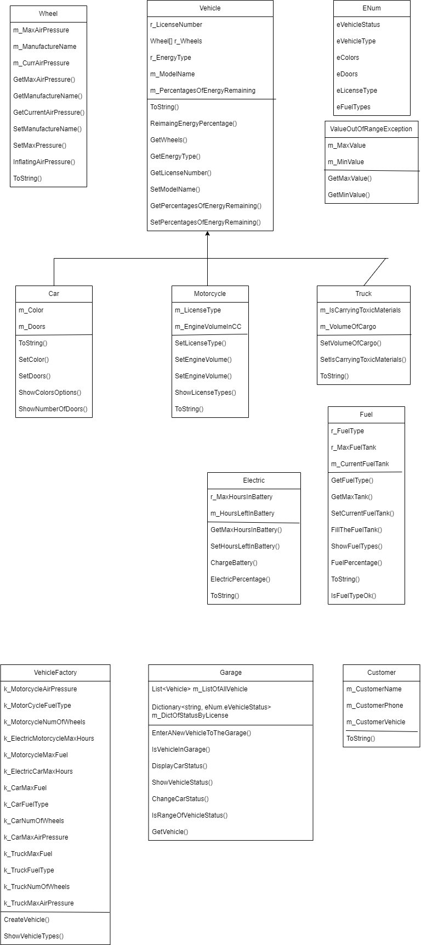



**ConsoleUI**

